4. ВЛИЯНИЕ ПОМЕХ НА СУДОВОЕ ЭЛЕКТРОННОЕ
И ЭЛЕКТРОТЕХНИЧЕСКОЕ ОБОРУДОВАНИЕ

4.1. Общие положения
Обеспечение ЭМС подразумевает сопоставление уровней электромагнитных помех в месте установки технических средств и уровней устойчивости этих средств к помехам. Общим принципом обеспечения ЭМС технических средств является определение совместимости каждой возможной в системе пары источник помех–рецептор. Восприимчивость и устойчивость рецептора к помехам характеризуется плотностью распределения вероятности сбоев в работе рецептора в зависимости от уровня помехи или вероятностью возникновения сбоев при появлении помехи с определенным уровнем. С ростом уровня воздействующей помехи вероятность нарушения работы рецептора возрастает. Условия выполнения ЭМС рассмотрены в параграфе 1.3 и показаны на рис.1.5.
Необходимо различать следующие термины, связанные с воздействием помех на технические средства.
Восприимчивость к электромагнитной помехе – неспособность ТС работать без ухудшения качества функционирования при наличии электромагнитной помехи (МЭК 50-161-90). Восприимчивость к электромагнитной помехе представляет собой недостаточную помехоустойчивость [2.1], характеризуется минимальным уровнем помех, при котором возникают сбои в работе ТС.
Устойчивость к электромагнитной помехе или помехоустойчивость – это способность ТС сохранять заданное качество функционирования при воздействии на него внешних помех с регламентируемыми значениями параметров в отсутствие дополнительных средств защиты от помех, не относящихся к принципу действия или построения ТС
(ГОСТ Р 50397–92). Помехоустойчивость определяется так же, как способность ТС работать без ухудшения качества функционирования при наличии электромагнитной помехи (МЭК 50-161-90).
Уровень устойчивости к электромагнитной помехе, уровень помехоустойчивости – это максимальный уровень электромагнитной помехи конкретного вида, воздействующей на ТС, при котором ТС сохраняет заданное качество функционирования (МЭК 50-161-90). Невосприимчивость к возмущению является аналогом термина «помехоустойчивость» и определяется как способность прибора, оборудования или системы выполнять свою работу при наличии электромагнитного возмущения без ухудшения качества функционирования.
Помехозащищенность – это способность того же ТС противостоять помехам (сохранять заданное качество функционирования), которая зависит от специальных дополнительных средств защиты и решений, не нарушающих основные принципы построения ТС [1.1]. То есть помехозащищенность определяется помехоустойчивостью и эффективностью дополнительных средств защиты. Использование отдельных терминов «помехоустойчивость» и «помехозащищенность» является достаточно условным, так как разработчик или производитель ТС может ввести средство защиты в состав ТС и тогда следует говорить о помехоустойчивости доработанного ТС, а не о помехозащищенности ТС с дополнительным средством защиты.
Стойкость к электромагнитным помехам – это способность ТС противостоять электромагнитным воздействиям, вызывающим необратимые нарушения функционирования. Уровень стойкости к электромагнитной помехе – максимальный уровень электромагнитного воздействия, при котором не возникает отказа ТС. Критерий отказа должен быть оговорен в технической документации на ТС. Уровень стойкости выше уровня устойчивости. Для количественной оценки стойкости могут также использоваться такие характеристики, как энергия разрушения, электрическая прочность.
Помехи могут проникать внутрь ТС через все возможные порты (рис.4.1).
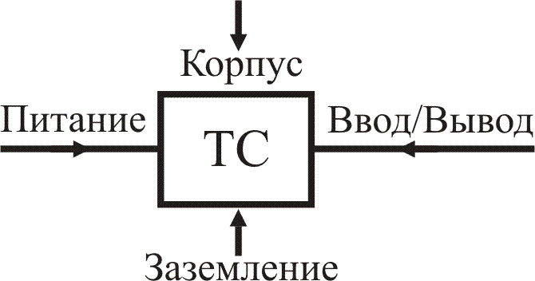
Рис.4.1. Порты проникновения помех в техническое средство
Для обеспечения ЭМС важно знать механизм проникновения помех в ТС, характеристики устойчивости элементов и узлов технических средств к помехам и особенности воздействия помех на ТС в целом.

4.2. Механизм проникновения помех к восприимчивым узлам
и компонентам ТС
Порт питания, как правило, содержит на входе вторичный источник питания (ВИП), обеспечивающий требуемым напряжением питания постоянного тока электронные узлы и компоненты ТС.
Напряжение несимметричных помех в электрической сети u₁, приложенное к входу вторичного источника питания, создает электрическое поле Е₁ внутри корпуса ТС
(рис.4.2, а), которое наводит напряжения помех в цепях питания и цепях обработки сигналов электронных узлов. Ток несимметричных помех i₁ и ток в цепи заземления экрана кабеля питания i_{З} создают магнитное поле помех внутри ТС, что также приводит к появлению наведенных напряжений во внутренних цепях ТС. Эти электромагнитные воздействия могут быть представлены в виде емкости связи С_{СВ} и взаимной индуктивности М_{СВ} цепи питания ВИП и цепей электронных узлов (рис.4.2, б).
а 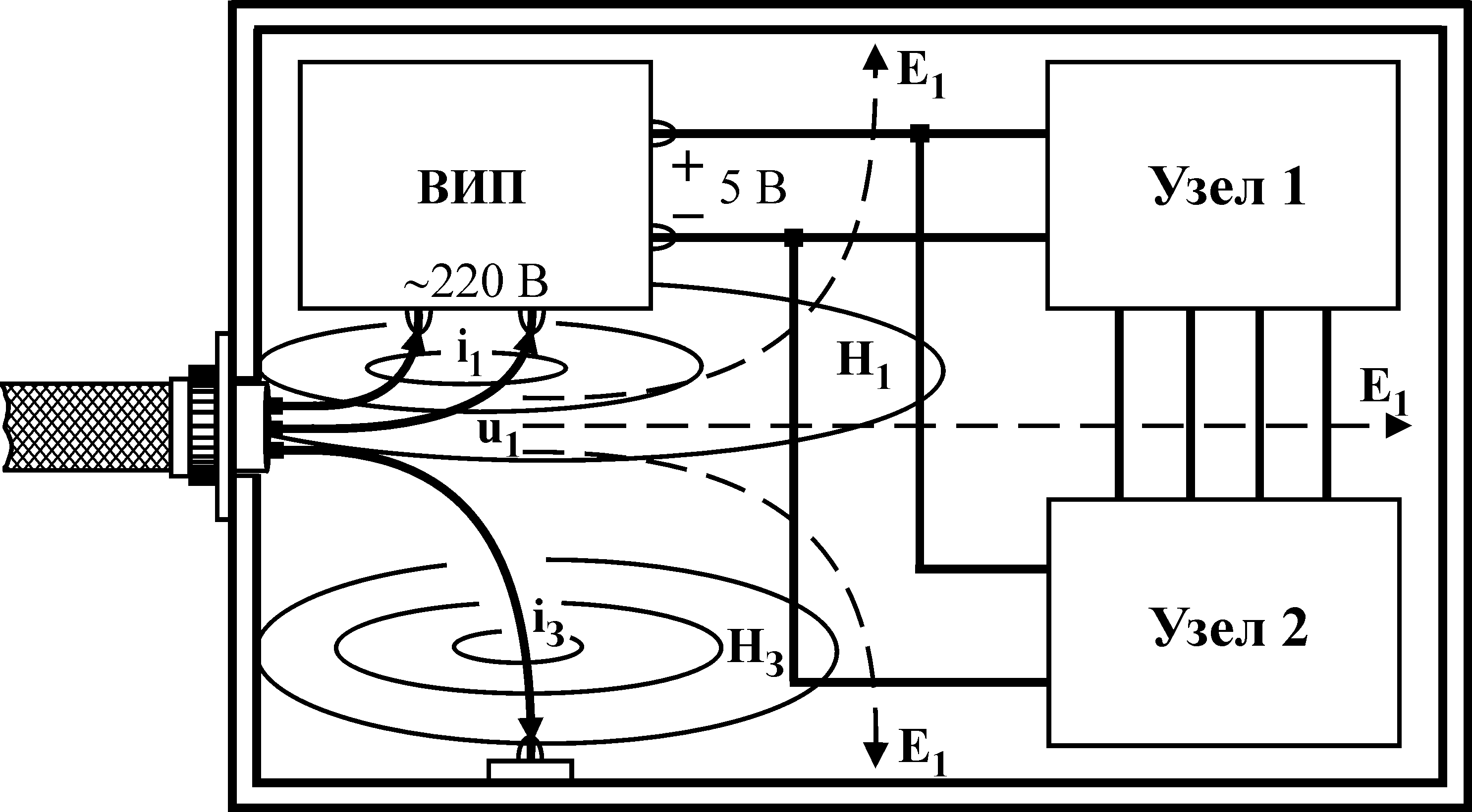
б 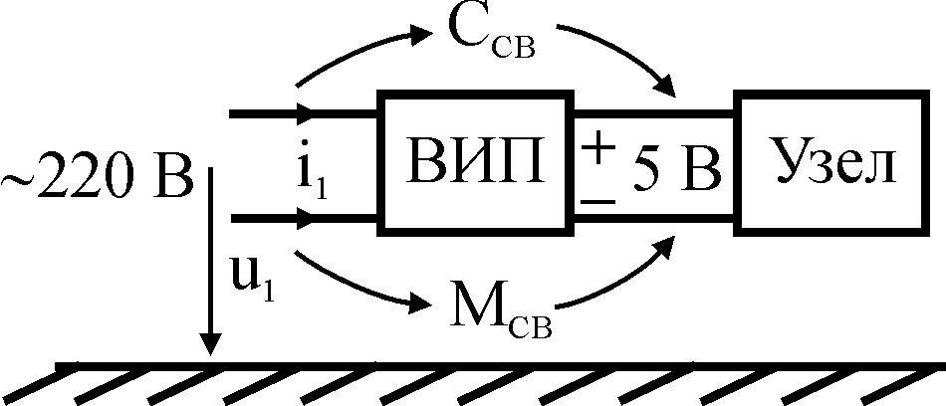

Рис.4.2. Проникновение помех через порт питания

Напряжение, наведенное электрическим полем, может быть оценено по схеме на
рис.4.3, а. Лишь часть напряжения помехи u₁ проникает в цепи питания низкого напряжения. Наведенное напряжение u_{Н}<<u₁. Тогда напряжение u_{Н} может быть выражено формулой
. (4.1)
Наведенное напряжение пропорционально скорости изменения напряжения помех в сети.
Напряжение, наведенное магнитным полем (рис.4.3, б), пропорционально скорости изменения тока помехи i₁ и может быть оценено по формуле
(4.2)
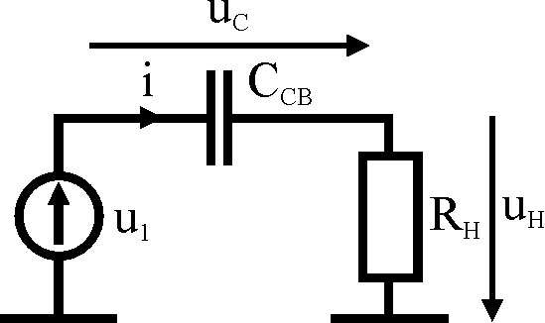 | 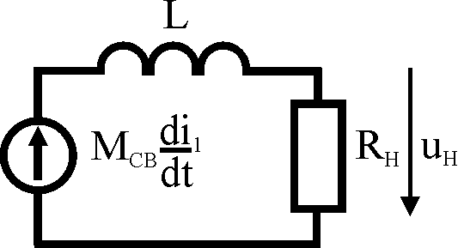
а | б
Рис.4.3. Схемы замещения для расчета проникновения помех через порт питания
за счет электрической (а) и магнитной (б) связей цепей внутри ТС
При воздействии импульсных помех из сети (рис.4.4, а) наведенное напряжение накладывается на напряжение питания микросхем и имеет вид импульса, совпадающего по времени с фронтом сетевой помехи (рис.4.4, б) [4.1].

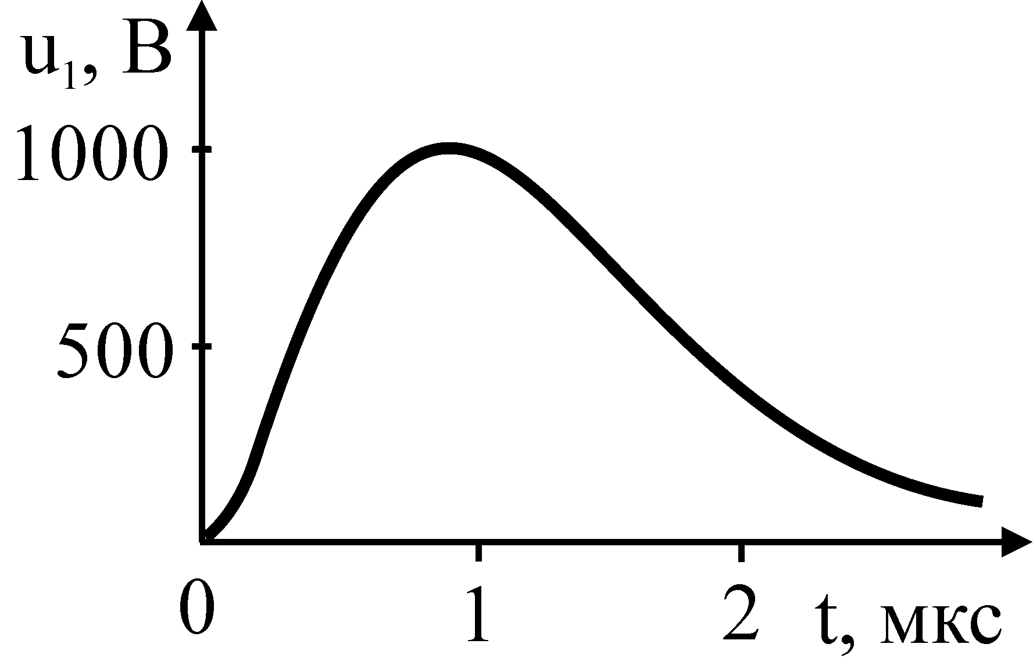 | 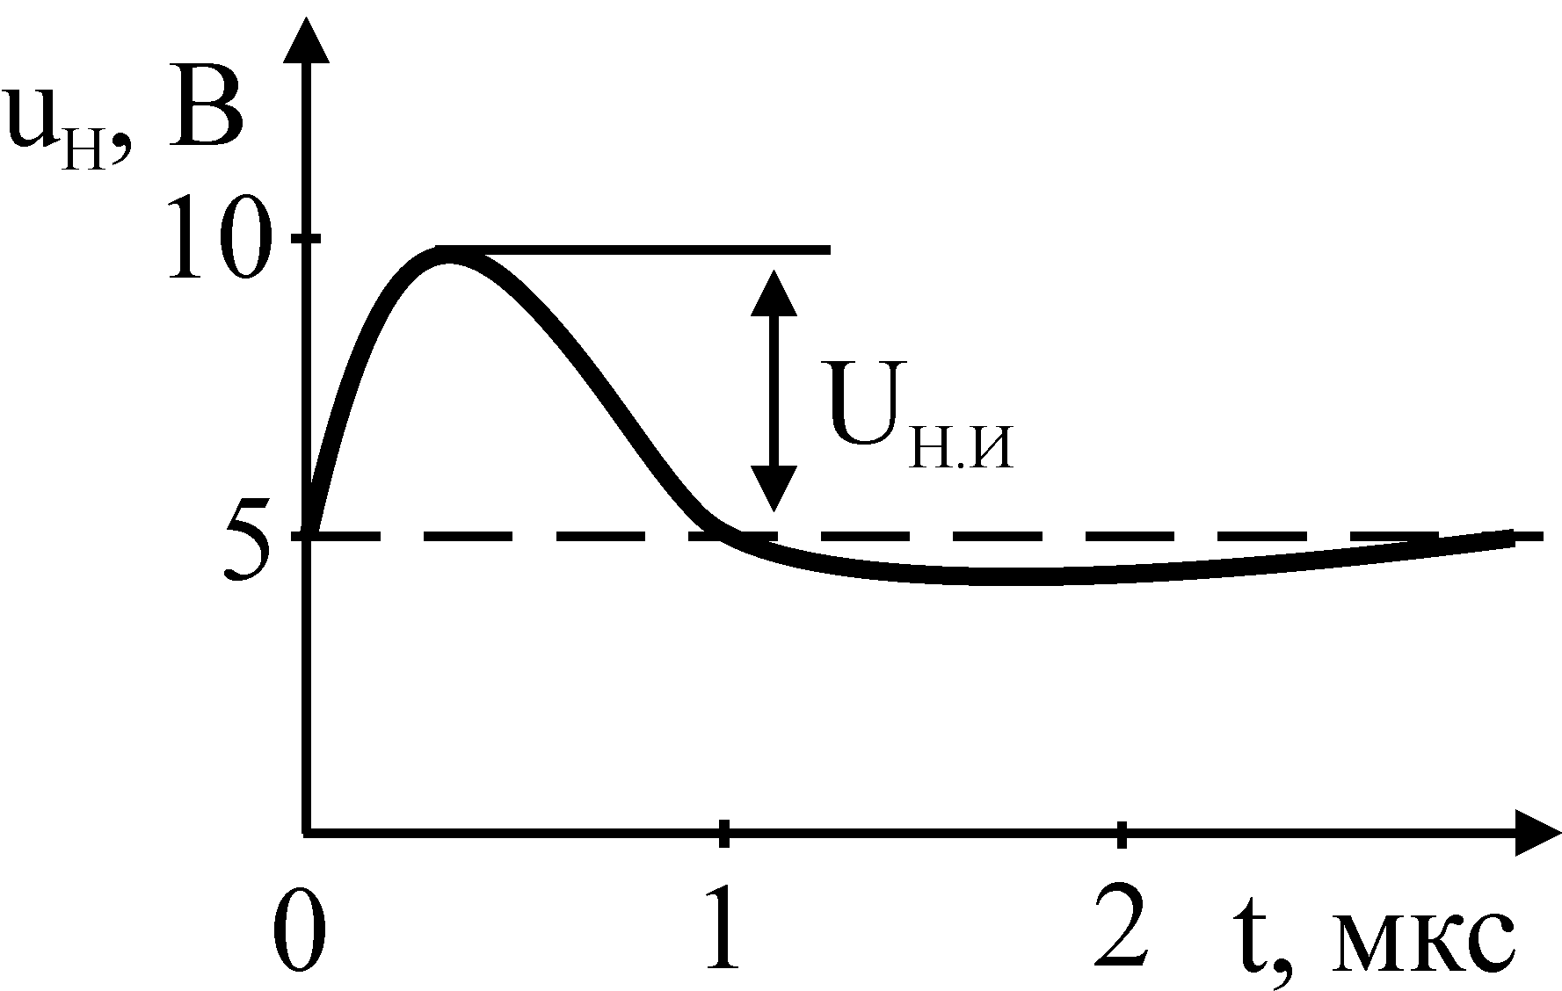
а | б
Рис.4.4. Возникновение наведенного импульсного напряжения в цепях
питания микросхем: а – импульсная помеха в питающей сети;
б – наведенное напряжение
Помехи с максимальной скоростью изменения напряжения и тока создают наибольшую амплитуду наводок. Таким образом, для ТС более опасны помехи с большей амплитудой и частотой, но с меньшей длительностью фронта.
Порт ввода-вывода может не содержать каких-либо средств защиты от помех. Все симметричные напряжения, действующие между зажимами ввода, воспринимаются ТС как полезный сигнал. Возникновение помех в информационных кабелях рассмотрено выше в параграфе 3.5. Несимметричные помехи частично преобразуются в симметричные из-за неравенства входных сопротивлений ТС на зажимах ввода. В частности, напряжение помехи, возникающей за счет электрической связи силового и информационного кабелей, можно рассчитать в соответствии с выражением (3.35):
,
где С₁₂, С₂ – параметры связи проводников кабелей, а С_{Н} – емкость нагрузки, т.е. наведенное напряжение зависит не только от расположения кабелей, но и от входной цепи ТС. При неравенстве входных емкостей С_{Н} и С_{Н’} (рис.4.5) напряжение на зажимах 2 и 2' не равны и возникает симметричное напряжение u₂₂=u₂ – u_{2’}, даже если параметры связи проводников кабелей одинаковы. При соединении одного из входных зажимов с корпусом наблюдается худший случай, когда все несимметричное напряжение преобразуется в симметричное (u₂₂=u₂), т.е. все наведенное напряжение u₂ оказывается приложенным так же, как полезный сигнал.
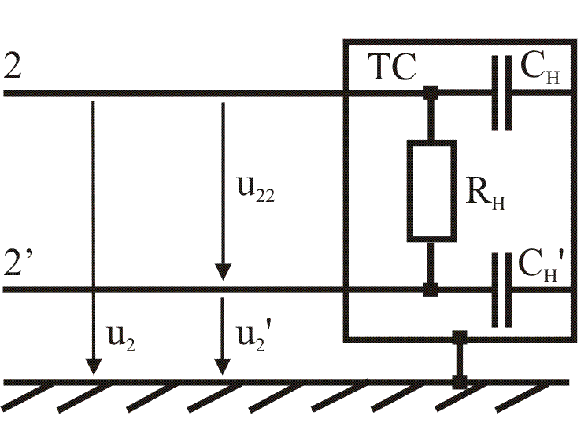
Рис.4.5. Преобразование несимметричных помех в симметричные
на несимметричном порте ввода информации
Электромагнитное поле может проникнуть через корпус в соответствии с механизмами, рассмотренными в параграфе 3.4, или через отверстия в корпусе. В конечном итоге электрическое и магнитное поля вызывают наведенные напряжения во внутренних цепях ТС, которые воспринимаются как полезный сигнал. Наведенные напряжения могут быть рассчитаны в соответствии со схемами замещения на рис.4.6 [4.2]. Значения параметров схем приведены в табл.4.1 и 4.2.

а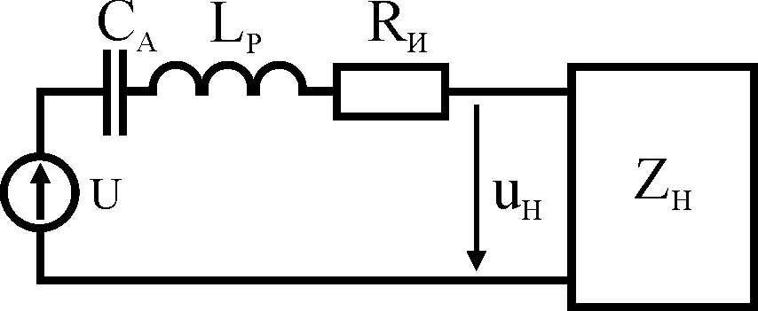 | б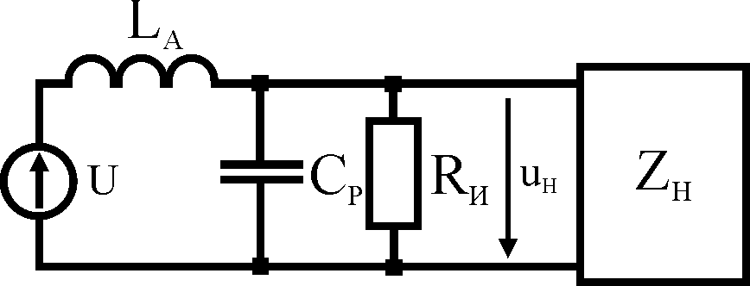
Рис.4.6. Схемы замещения для расчета возникновения наведенных напряжений
в коротких проводниках или антеннах: а – для рецепторов электрического поля;
б – для рецепторов магнитного поля
Антенна (система проводников) в общем случае является системой с большим числом резонансов. Для электрически коротких проводников, размеры которых меньше длины волны, достаточно моделирования только первого резонанса с помощью дополнительных элементов L_{P}, C_{P}. Схема замещения на рис.4.6, а пригодна для моделирования размещений проводников, приведенных в табл.4.1.
Резонансная частота определяется в соответствии с выражением
$ω_{P}=\frac{2{πV}_{C}}{4h_{Д}}$, (4.3)
где V_{C} – скорость света; h_{Д} – действующая длина антенны.
Сопротивление R_{И} в схемах замещения – это излучение антенны в первой точке резонанса, которое обычно имеет значение 35–80 Ом.
Таблица 4.1

Параметры схемы замещения для расчета напряжений, наводимых переменным
электрическим полем в коротких проводниках или антеннах (h << λ)
Рецептор  электрического  поля | U = Eh_{Д}, B | C_{A}, Ф | R_{И}, Ом
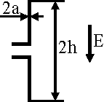 | $$\text{Eh}$$ | $$\frac{{\text{πε}}_{0}h}{\text{ln}\left(\frac{2h}{a}\right)−2}$$ | $$\text{80}π^{2}{\left(\frac{h}{λ}\right)}^{2}$$
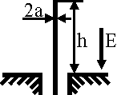 | $$E\frac{h}{2}$$ | $$\frac{2{\text{πε}}_{0}h}{\text{ln}\left(\frac{2h}{a}\right)−2}$$ | $$\text{40}π^{2}{\left(\frac{h}{λ}\right)}^{2}$$
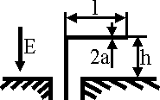 | $$E\frac{h}{2}$$ | $$\frac{2{\text{πε}}_{0}l}{\text{ln}\left(\frac{2h}{a}\right)−2}$$ | $$\text{240}π^{2}{\left(\frac{h}{λ}\right)}^{2}$$
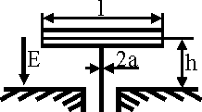 | $$E\frac{h}{2}$$ | $$\frac{2{\text{πε}}_{0}\left(l+h\right)}{\text{ln}\left(\frac{2h}{a}\right)−2}$$ | $$\text{40}π^{2}{\left(\frac{h}{λ}\right)}^{2}$$
Индуктивность схемы замещения на рис.4.6, а рассчитывается для точки первого резонанса ω_{P} по формуле
$L_{P}=\frac{1}{ω_{P}^{2}C_{A}}$.
Резонансное приближение справедливо и для определения реакции рамочных антенн или контуров на магнитное поле. Емкость схемы замещения на рис.4.6, б рассчитывается для точки первого резонанса ω_{P} по формуле
$C_{P}=\frac{1}{ω_{P}^{2}L_{A}}$.
Сопротивление R_{И} примерно равно сопротивлению излучения в точке первого резонанса. Значение сопротивления R_{И} для рецепторов электрического поля много больше значения R_{И} для рецепторов магнитного поля при близких значениях h и $\sqrt{S_{A}}$, где h – длина проводников или вибратора; S_{A} – площадь контура или рамочной антенны.
Некоторые виды компонентов могут быть восприимчивы непосредственно к электромагнитному полю, проникающему через порт корпуса.
Таблица 4.2

Значение параметров схемы замещения для расчета напряжений, наводимых
переменным магнитным полем в коротких контурах или магнитных
антеннах (h, r << λ)
Рецептор магнитного поля | U, B | L_{A}, Гн | R_{И}, Ом
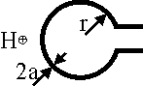 | $$μ_{0}\frac{\text{dH}}{\text{dt}}{πr}^{2}$$ | $$μ_{0}r\left[\text{ln}\left(\frac{8r}{a}\right)−2\right]$$ | $$\text{320}π^{4}{\left[\frac{{πr}^{2}}{λ^{2}}\right]}^{2}$$
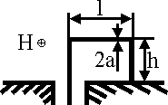 | $$μ_{0}\frac{\text{dH}}{\text{dt}}\text{lh}$$ | $$μ_{0}\frac{l+h}{π}\left[\text{ln}\frac{2\left(l+h\right)}{a}−2\right]$$ | $$\text{160}π^{2}{\left[\frac{l}{λ^{2}}\right]}^{2}$$
Порт корпуса является также путем воздействия электростатического разряда, рассмотренного в параграфе 2.7. Приближение заряженного до 8 кВ человека к ТС с пластмассовым корпусом может навести напряжение между компонентами, токоведущими дорожками печатных плат, достаточное для повреждения компонентов с высоким сопротивлением и даже ведущее к пробою изоляции между дорожками. Прямой электростатический разряд с человека на цепи передачи информации возможен при открытой крышке ТС или при недостаточной изоляции цепей, выведенных на панель ТС (рис.4.7, а). При этом на компоненты цепи воздействуют импульсное напряжение порядка единиц киловольт, ток разряда в десятки ампер и соответствующее импульсное электромагнитное поле.
Разряд в крышку металлического корпуса ТС (рис.4.7, б) сопровождается созданием импульсного электрического поля между крышкой и корпусом и импульсного магнитного поля от протекающего по элементам корпуса тока разряда. Электрическое поле наводит во внутренних цепях ТС импульсные напряжения Еh, пропорциональные расстоянию h между проводниками. Магнитное поле создает ЭДС в контурах S внутренних цепей. Длительность этих импульсов определяется временем разряда емкости человека на ТС и может составлять десятки наносекунд, что достаточно для переключения современных цифровых микросхем. Отсутствие контакта крышки с остальной частью корпуса значительно увеличивает время воздействия электрического поля, а значит, и его опасность для внутренних элементов. Обеспечение контакта крышки с корпусом по всему периметру уменьшает время действия электрического поля, распределяет ток разряда по всей поверхности корпуса, значительно снижая напряженность магнитного поля и наведенные напряжения во внутренних цепях.
Электростатический разряд в соседние металлические предметы создает импульсное электромагнитное поле, которое также проникает через порт корпуса.

а 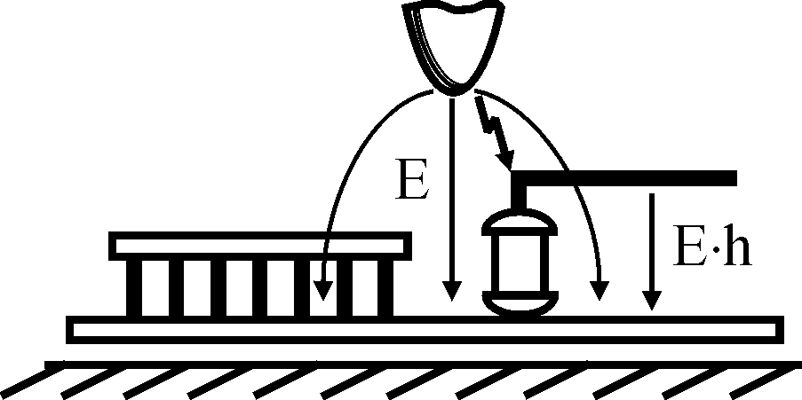 б 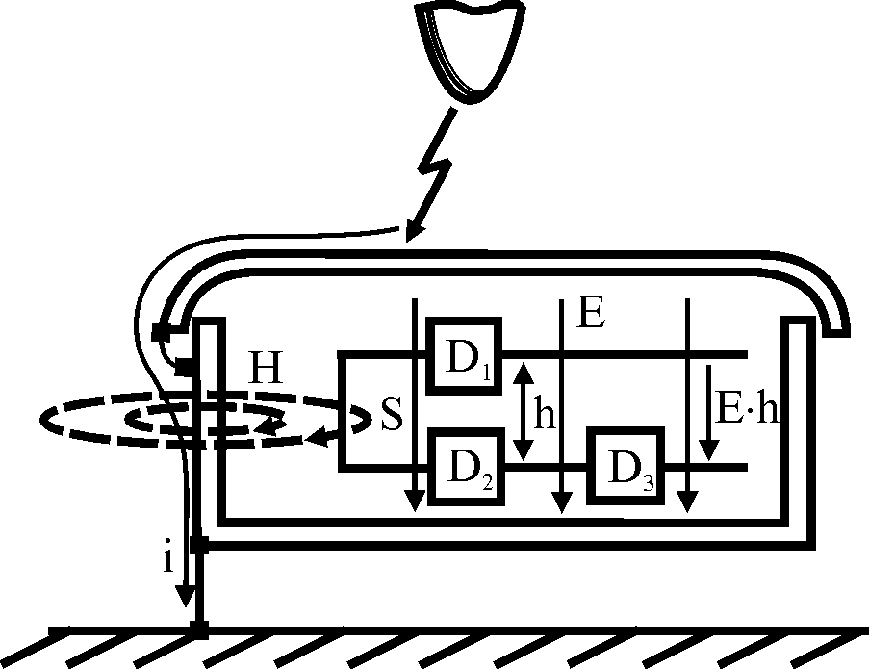
Рис.4.7. Воздействие электростатических разрядов через порт корпуса
Воздействие помех в цепи заземления приводит к появлению напряжения помех на корпусе ТС, что эквивалентно воздействию несимметричных помех на портах питания и ввода-вывода относительно корпуса.

4.3. Стойкость компонентов
Проникшие в ТС импульсные напряжения, токи, электромагнитные поля способны вызвать не только отклонения в нормальной работе, но и повреждения элементов.
При анализе стойкости элементной базы к воздействию импульсных помех определяют минимальную энергию, необходимую для повреждения элементов или для нарушения их рабочих функций. Кроме того, используют такие параметры, как пиковая мощность, ток, напряжение.
Полупроводниковые приборы особенно уязвимы к воздействию импульсных помех по питающим и информационным цепям [4.1]. Основной механизм повреждения этих приборов связан с местным нагревом материалов.
Диод может быть поврежден, если ток в прямом направлении превышает номинальный импульсный ток. Импульс напряжения в прямом направлении может перевести диод в проводящее состояние, если он имеет достаточно высокое напряжение и достаточно большую длительность, для того чтобы нейтрализовать обратно смещенную внутреннюю емкость и зарядить ее. Диод может закрываться импульсным напряжением, если его величина и длительность достаточны, чтобы блокировать прямой ток. Диод может быть поврежден, если обратное импульсное напряжение вызовет пробой полупроводниковой структуры. Имеются данные о возможности повреждения диода при кратковременном протекании обратного тока при подаче импульсного запирающего напряжения с коротким фронтом.
Транзистор может быть приведен в активную область работы импульсом напряжения между базой и эмиттером при наличии достаточного заряда, чтобы нейтрализовать обратно смещенную емкость база–эмиттер, а затем зарядить ее в прямом направлении. Более мощный импульс может перевести транзистор в зону насыщения. При превышении допустимых номинальных импульсных токов и напряжений транзистор повреждается.
Тиристор может быть поврежден импульсной помехой в контуре управляющий электрод–катод при появлении недопустимого тока в прямом или напряжения в обратном направлениях. Он может быть поврежден также при включении, если скорость изменения тока в прямом направлении превышает допустимую, а во включенном состоянии может выйти из строя из-за превышения током максимально допустимой величины. Импульсное напряжение достаточно большой величины между анодом и катодом выключенного тиристора также может создать в полупроводниковой структуре пробой. Для повреждения в цепи анод–катод требуется бóльшая энергия по сравнению с цепью управления.
Микросхемы содержат транзисторы, диоды и другие компоненты, работающие при низких уровнях полезных сигналов. Энергия, необходимая для разрушения полупроводниковых структур интегральных микросхем, значительно меньше энергии повреждения дискретных элементов.
В табл.4.3 описывается характер повреждения компонентов, а в табл.4.4 даны некоторые характерные энергетические уровни повреждения отдельных компонентов при действии на них импульсных помех [4.3].
Таблица 4.3

Характер повреждения изделий электронной техники при воздействии
импульсных помех
Класс изделий | Характер повреждения
Дискретные полупроводниковые приборы | Различные виды пробоя и структурных повреждений p-n переходов
Интегральные микросхемы | Деградация параметров диодов и транзисторов, пробой тонкопленочных конденсаторов, плавление и выгорание металлизации, разрушение контактных дорожек, обрыв соединительных проволочек, разрушение резисторов
СВЧ приборы | Пробой междуэлектродных промежутков
Резисторы | Внутренний пробой между дорожками, перегрев и разрушение, пробой между выводами высокоомных резисторов
Конденсаторы | Пробой диэлектрика
Для повреждения интегральных схем различных типов импульсами напряжения микросекундной длительностью достаточно следующих значений энергии: для схем ТТЛ – от 2 до 300 мкДж; для схем РТЛ – от 10 до 500 мкДж; для схем ДТЛ – от 10 до 200 мкДж; для схем ЭСЛ от 100 до 600 мкДж; для схем МОП – от 8 до 150 мкДж и для линейных интегральных схем – от 2 до 120 мкДж [4.1].
Таблица 4.4

Уровни энергии, приводящие к повреждению или деградации
различных компонентов
Тип компонента | Пороговая энергия, Дж
Генераторы, электродвигатели, мощные трансформаторы  Реле, измерительные приборы, малые электродвигатели  Вакуумные электронные лампы  Мощные проволочные резисторы  Пленочные (тонкослойные) резисторы  Композиционные и проволочные резисторы  Конденсаторы  Катушки индуктивности  Маломощные переключательные диоды  Выпрямительные и стабилизирующие диоды  Микроволновые диоды  Транзисторы средней и высокой мощности  Маломощные транзисторы  Интегральные микросхемы | 10⁴–10⁶  10⁻³–10⁰  10⁻³–10¹  10⁻³–102  10⁻⁴–10⁻²  8∙10⁻⁵–1  10⁻⁴–10⁻³  10⁻²–10⁻¹  10⁻⁶–10⁻²  8∙10⁻⁵–6∙10⁻¹  10⁻⁷–10⁻⁴  5∙10⁻⁵–5∙10⁻²  10⁻⁶–5∙10⁻³  10⁻⁷–10⁻³

Высокоомные полупроводниковые приборы и полупроводниковые приборы с высоким пробивным напряжением характеризуются наличием критического напряжения для повреждения, которое приводится в технической документации на них. Мощные тиристоры также имеют в технической документации данные по устойчивости к помехам.
Электролитические конденсаторы (в особенности танталовые) с малым номинальным напряжением по постоянному току повреждаются при энергиях, сравнимых с энергией, вызывающей повреждения в полупроводниках. Повреждения в танталовых конденсаторах происходят при энергии импульса от 10⁻² до 10⁻⁶ Дж, характер повреждения – от уменьшения сопротивления утечки до разрушения конденсатора.
Резисторы относительно более стойки к действию импульсных помех, чем другие элементы. Для коротких импульсов основной механизм повреждения – это возникновение пробоя вне или внутри прибора, ведущее к уменьшению пробивного напряжения, изменению сопротивления и выходу резистора из строя из-за перегорания его токопроводящего покрытия. В табл.4.5 приведены данные о максимальном безопасном импульсном напряжении для резисторов различных типов и номиналов [4.1].
Таблица 4.5

Импульсное напряжение длительностью 20 мкс, не приводящее к повреждению
резисторов различного типа и номинала
Тип и резистора | Сопротивление, Ом | Напряжение, кВ
С5-16-5 Вт | 50 | 10
С5-16-10 Вт | 3000 | 20
МЛТ-0,125 | 100 | 0,2
МЛТ-0,125 | 5600 | 1
МЛТ-0,25 | 100 | 0,15
МЛТ-0,25 | 15000 | 0,7
МЛТ-0,5 | 100 | 0,4
МЛТ-0,5 | 75000 | 1,6
МЛТ-1 | 100 | 0,6
МЛТ-1 | 1000000 | 3
МЛТ-2 | 100 | 0,6
МЛТ-2 | 10000 | 4
ТВО-5 | 10000 | 5
ТВО-10 | 10000 | 10
ТВО-20 | 10000 | 20
Уровень повреждений других элементов зависит от материала, конструкции и размеров. Необходимо отметить, что при поиске причин повреждения электрооборудования выявление дефектов элементной базы из-за воздействия импульсных помех зачастую затруднительно. Сбой в работе одного из элементов может привести к вторичным эффектам, вызывающим повреждение других элементов. Например, ошибочное включение тиристора или транзистора под влиянием импульсной помехи может привести в выходу из строя соединенных с ними компонентов. При этом сам полупроводниковый прибор может не изменить своих характеристик.
Некоторые виды помех не вызывают немедленного разрушения компонентов, но могут снизить срок их службы. Например, высшие гармоники в напряжении электропитания значительно ускоряют процессы старения диэлектрика конденсаторов из-за дополнительного нагрева, вызванного протеканием высших гармоник тока.

4.4. Помехоустойчивость цифровых устройств
Цифровые устройства находят все более широкое применение в судовой электротехнике, в измерительных, информационных и управляющих системах, в радиоэлектронной аппаратуре различного назначения. Элементная база цифровых устройств включает в себя запоминающие и формирующие цифровые микросхемы, сбой в работе которых может вызвать даже одиночный импульс напряжения. Импульсные помехи в питающей сети имеют энергию на 4–6 порядков больше энергии полезных сигналов и способны навести в цепях питания, заземления и входных цепях микросхем напряжения, достаточные для их ложного переключения.
Помехи могут воздействовать на микросхемы по входам, выходам, по цепи питания и вдоль общей шины (рис.4.8). Помехоустойчивость цифровых микросхем к помехам на входах оговаривается в технических документах.
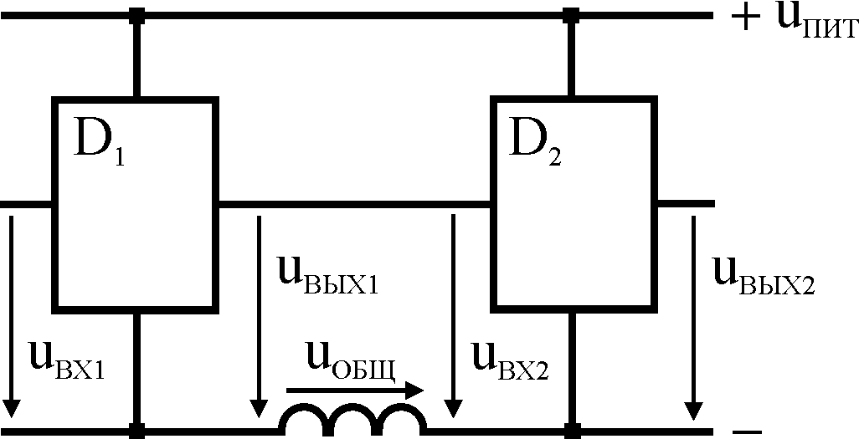
Рис.4.8. Пути воздействия помех на цифровые микросхемы
В зависимости от продолжительности помехи различают статическую и динамическую помехоустойчивость. Статическая помехоустойчивость определяется уровнем сигнала длительной помехи, при котором еще не происходит ложное срабатывание схемы [4.4]. При этом рассматриваются помехи с длительностью, большей времени переходных процессов. Динамическую помехоустойчивость связывают с кратковременными импульсными помехами, длительность которых соизмерима с временем переключения схемы. Помехоустойчивость микросхем различна при обработке полезного сигнала высокого или низкого уровней.
Статической помехоустойчивостью по низкому уровню считают разность
,
где – максимально допустимое напряжение низкого уровня (логического нуля) на выходе нагруженной микросхемы D1; – максимально допустимое напряжение низкого уровня (логического нуля) на входе нагружающей микросхемы D2.
Статической помехоустойчивостью по высокому уровню считают разность
,
где – минимально допустимое напряжение высокого уровня (логической единицы) на выходе нагруженной микросхемы D1; – минимально допустимое напряжение высокого уровня (логической единицы) на выходе нагружающей микросхемы D2.
Смысл помехоустойчивости может быть пояснен схемой на рис.4.9, а. Если к выходному уровню логического нуля микросхемы D1 приложено дополнительно напряжение помехи величиной большей , то будет превышен уровень максимально допустимого напряжения низкого уровня (логического нуля) на входе микросхемы D2, что может привести к ее ложному переключению. Аналогично при вычитании из выходного уровня логической единицы напряжения помехи напряжение на входе D2 станет меньше минимально допустимого входного напряжения высокого уровня, что также может привести к ложному переключению. Вероятность переключения при увеличении входного напряжения изменяется в соответствии с графиком на рис.4.9, б. Поэтому при увеличении напряжения помехи увеличивается вероятность ложного переключения.

а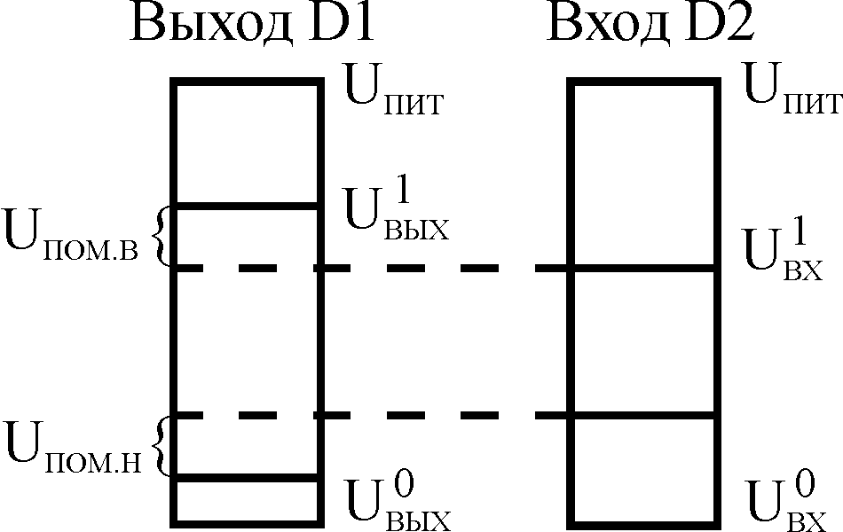 б 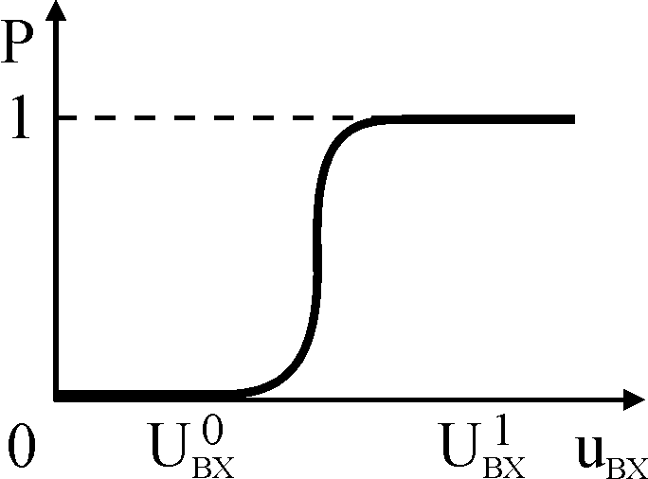
Рис.4.9. Статическая помехоустойчивость по входам микросхем:
а – определение помехоустойчивости; б – зависимость вероятности переключения
микросхем от величины входного напряжения
В справочниках обычно приводится наименьшее значение из двух величин $U_{\text{ПОМ}\text{.}Н}$, $U_{\text{ПОМ}\text{.}B}$. Значения помехоустойчивости для ряда отечественных серий цифровых микросхем приведены на рис.4.10.

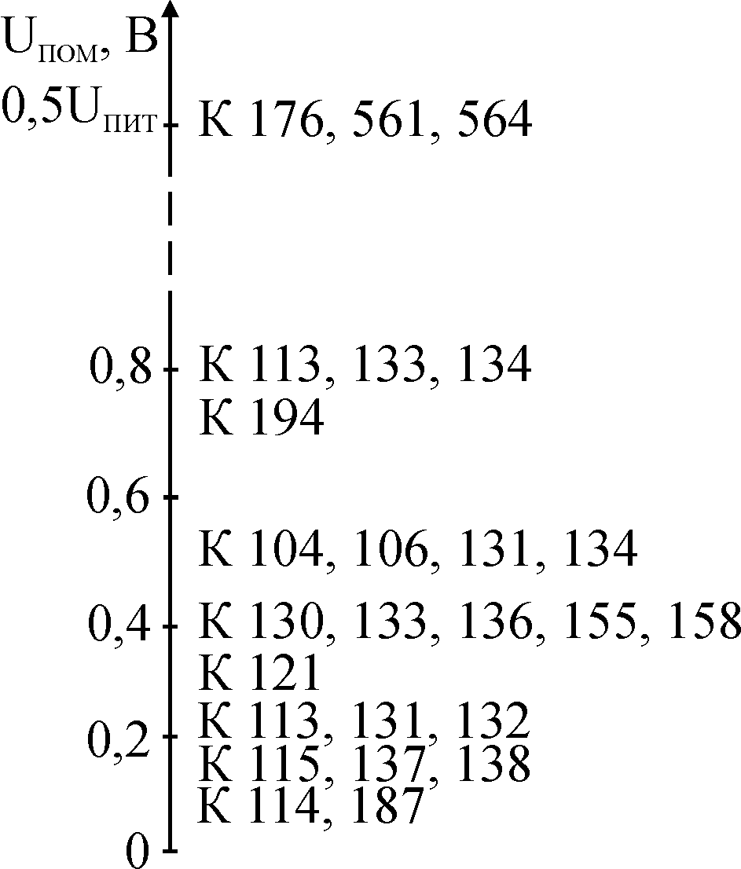
Рис.4.10. Уровни статической помехоустойчивости некоторых серий
отечественных цифровых микросхем
Параметры зарубежных цифровых микросхем указаны в табл.4.6 [4.6], в которой приведены напряжение питания, уровни статической помехоустойчивости и скорость изменения напряжения в цепях микросхем при переключении.
Таблица 4.6

Параметры зарубежных цифровых микросхем
Серия и структура микросхем | U_{ПИТ},  B | U_{ПОМ.В},  В | U_{ПОМ.Н},  В | du/dt,  В/нс
40ххВ, КМОП  40ххВ, КМОП  40xxB, КМОП  74хх, ТТЛ  74АСхх, КМОП 74АСТхх, КМОП 74ALSxx, ТТЛ  74ASxx, ТТЛ  74Cxx, КМОП  74Cxx, КМОП  74Fxx, ТТЛ  74Hxx, ТТЛ  74HCxx, КМОП  74HCTxx, КМОП  74Lxx, ТТЛ  74LSxx, ТТЛ  74Sxx, ТТЛ  10xxx, ЭСЛ  100xxx, ЭСЛ  10G0xx, GaAs | 5  10  15  5  5  5  5  5  5  10  5  5  5  5  5  5  5  -5,2  -5,2  -3,3 | 2,25  4,50  7,75  0,60  1,25  0,70  1,1  0,45  2  5  1,30  0,60  0,80  0,60  0,55  0,55  0,55  0,1  0,09  1,00 | 2,25  4,50  7,75  1,4  1,25  2,4  2  1  2  3,5  1,9  1,5  1,25  2,45  1,3  2,3  1,4  0,07  0,08  0,20 | 0,05  0,18  0,60  2,00  2,29  5,38  1,18  1,24  0,02  0,11  2,20  2,75  0,63  0,87  0,47  0,67  1,88  0,40  1,00  9,50
Реальный запас помехоустойчивости микросхем типа ТТЛ выше приведенных гарантированных значений. Например, пороговое входное напряжение, при котором происходит переключение микросхем серии 133, 155, составляет 1,3–1,4 В [4.5]. Типичные значения выходных напряжений для логических 0 и 1 равны 0,2 и 3 В. Тогда следующая микросхема D2, подключенная к выходу микросхемы D1, не будет реагировать на помеху положительной полярности до 1,1 В относительно логического нуля и будет устойчива к воздействию отрицательных напряжений до 1,6 В относительно логической единицы.
Микросхемы типа КМОП имеют бóльшую помехоустойчивость, которая обеспечивается тем, что переключение происходит при входном напряжении, близком к половине питающего напряжения 0,5U_{ПИТ}, а напряжения $U_{\text{ВЫХ}}^{0}≈0$, $U_{\text{ВЫХ}}^{1}≈U_{\text{ПИТ}}$. То есть помехоустойчивость близка к 0,5U_{ПИТ}. Заводы-изготовители микросхем устанавливают гарантированную помехоустойчивость порядка 0,3U_{ПИТ}.
Появление наведенных напряжений помехи на шинах питания микросхем (рис.4.11, а) также может привести к их ложному переключению. Вероятность ложного переключения возрастает при увеличении амплитуды импульсной помехи U_{И}. Устойчивость к помехам этого вида можно характеризовать пороговым напряжением U_{ПОР}, после которого вероятность переключения быстро возрастает (рис.4.11, б). Обычно микросхемы менее восприимчивы к помехам по цепям питания и выходам по сравнению со случаем воздействия по входным цепям.
При протекании тока по общей шине питания микросхем могут также возникать помехи u_{ОБЩ} вдоль общей шины (см. рис.4.8). В конечном итоге напряжение помех u_{ОБЩ} складывается с полезным сигналом u_{ВЫХ.1} и прикладывается к входу следующей микросхемы. Устойчивость к помехам в общей шине близка к помехоустойчивости по входным цепям.
Динамическая помехоустойчивость определяет допустимое напряжение кратковременных помех и выше статической из-за влияния инерционных свойств микросхем.

а 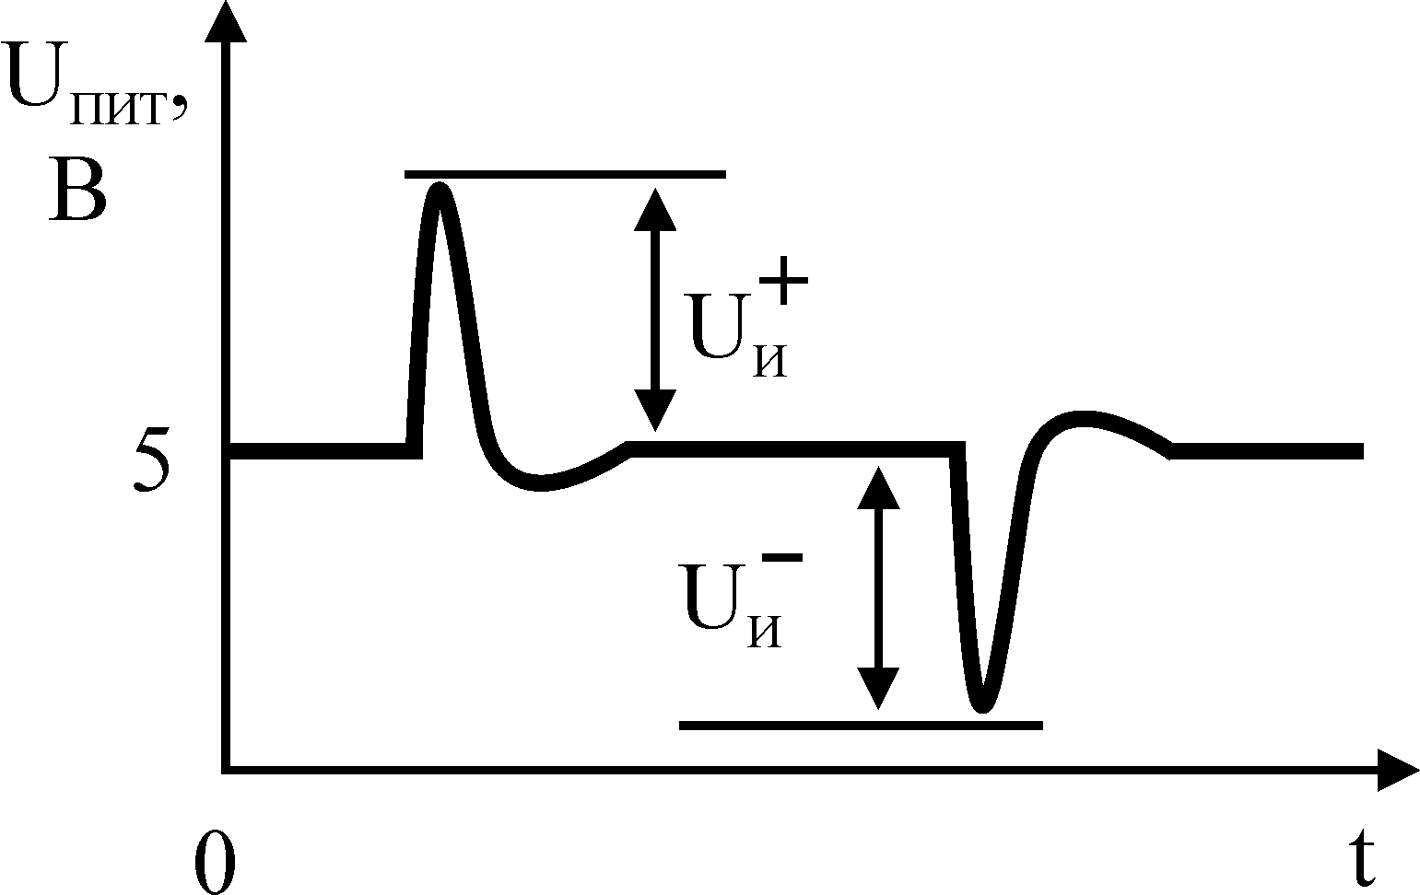 б 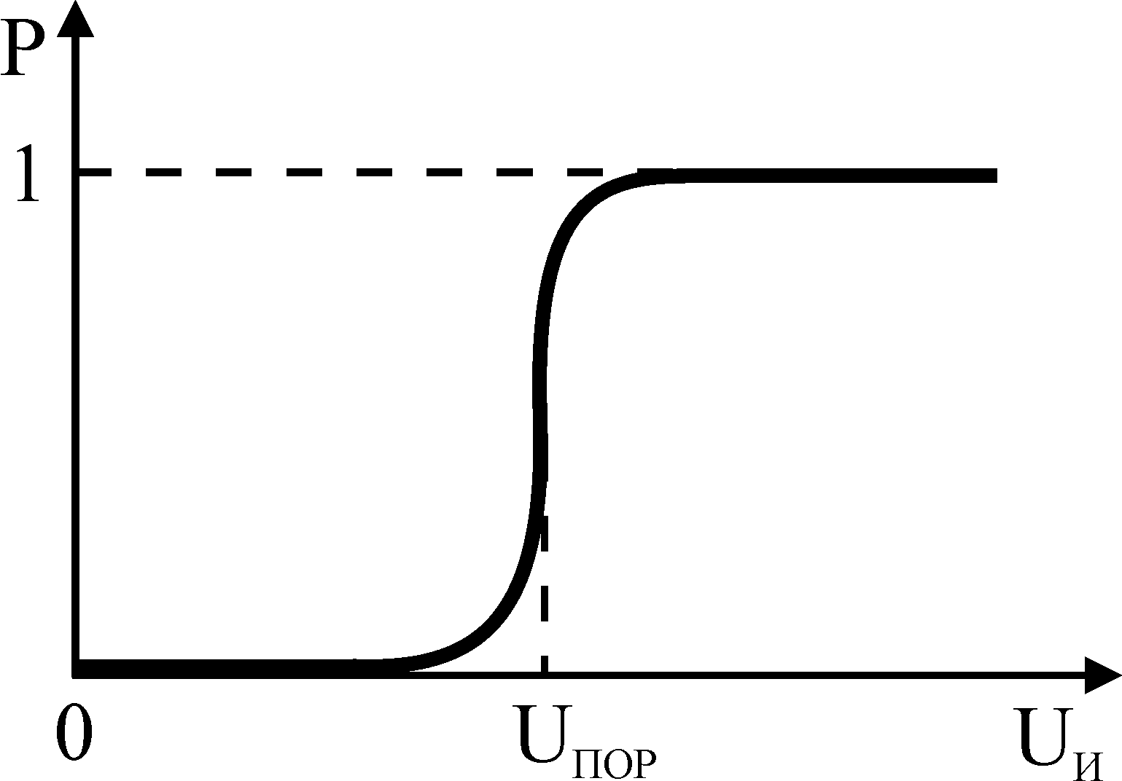
Рис.4.11. Помехоустойчивость к импульсным помехам в цепи питания
микросхем: а – помехи в питающей цепи; б – зависимость вероятности
переключения микросхем от амплитуды помехи.
При уменьшении длительности импульсов допустимое напряжение возрастает (рис.4.12). Напряжения разной полярности неодинаково влияют на работу конкретных микросхем. В частности, для RS-триггера на микросхемах ТТЛ наиболее опасным является случай воздействия помехи, приводящей к уменьшению напряжения питания логического элемента, находящегося в состоянии логического нуля. При возрастании нагруженности элементов статическая помехоустойчивость по общей шине питания уменьшается. Экспериментально установлено, что если амплитуда помехи на шинах питания микросхемы ТТЛ не превышает 0,8 В, то, как правило, не наблюдается сбоев в ее работе. Однако импульсная помеха малого уровня способна изменить время задержки распространения сигнала при переключении элемента, что при неблагоприятном сочетании состояний соединенных элементов может также привести к сбою в работе устройства.
а 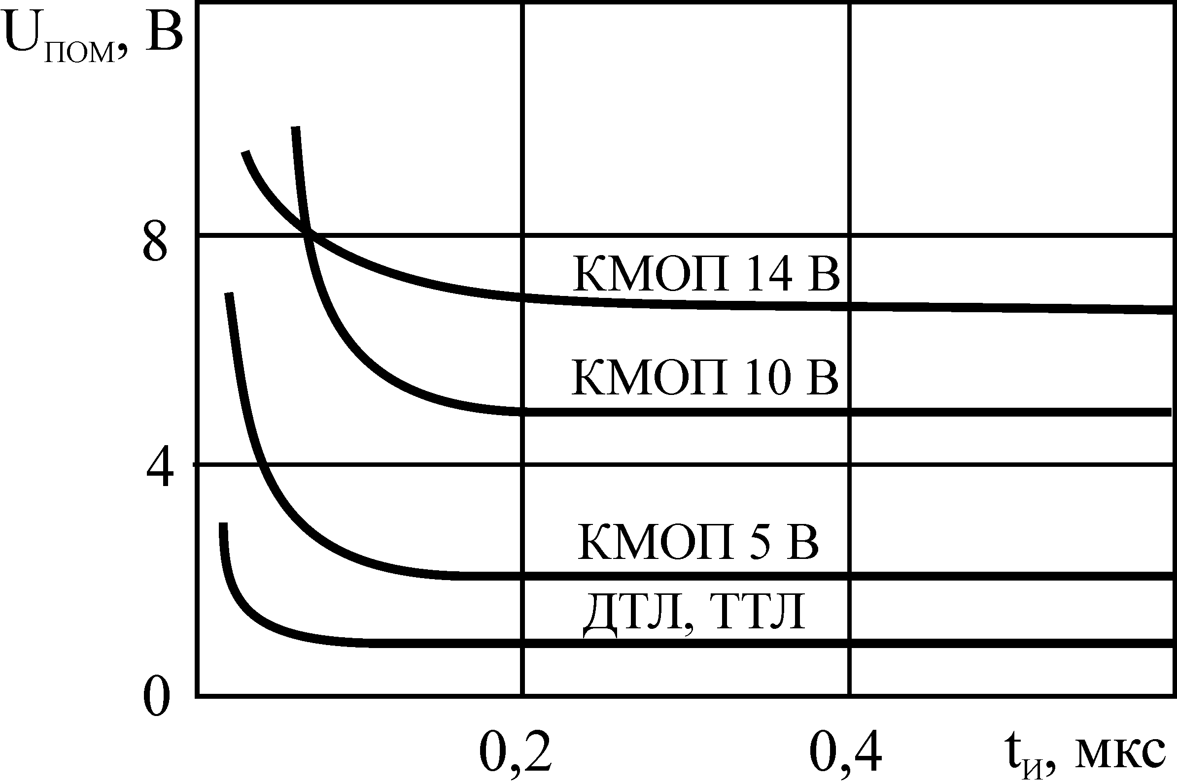 б 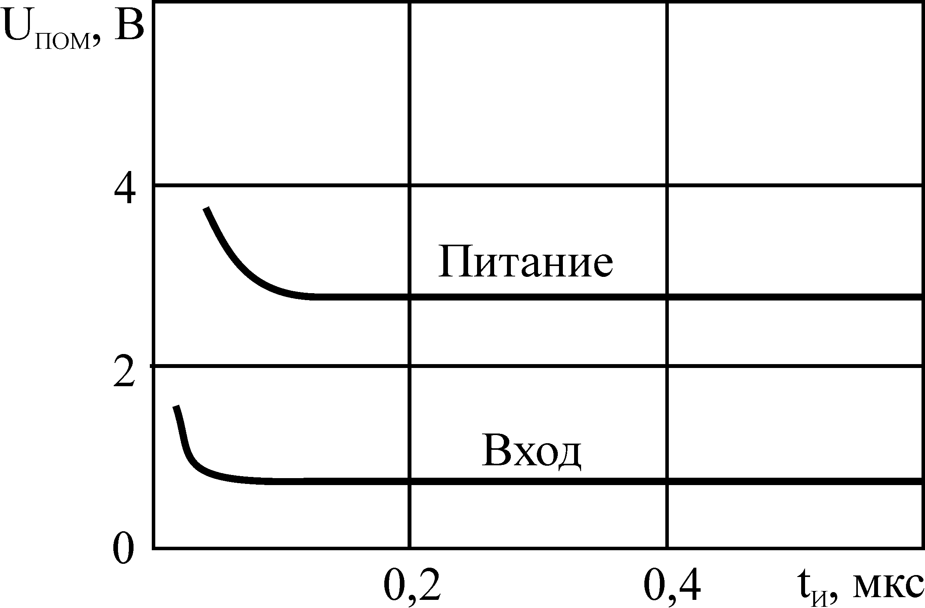
Рис.4.12. Зависимость уровня устойчивости микросхем к импульсным помехам
от их длительности: а – для микросхем разных типов и напряжений питания
по входной цепи; б – для разных цепей воздействия помехи ТТЛ микросхем
Помехоустойчивость устройства в целом по отношению к импульсным помехам определяется как его способность сохранять качество функционирования при воздействии помех и может характеризоваться отношением частоты сбоев к средней частоте следования помех. На практике помехозащищенность оценивают зависимостью вероятности сбоев от амплитуды импульсных помех с фиксированными длительностью, фронтом и полярностью. Часто эта характеристика близка к пороговой (рис.4.11, б) и может быть описана пороговым значением амплитуды, при котором возникают постоянные сбои, и вероятностью сбоев при меньших амплитудах. Значение порога для цифровых устройств, спроектированных без учета ЭМС, может составлять десятки вольт. При правильном применении методов и средств помехозащиты цифровые устройства удовлетворительно работают при воздействии в питающей сети импульсов напряжения с амплитудой до нескольких тысяч вольт.
Синусоидальные помехи по сравнению с импульсными обычно оказывают на цифровые цепи меньшее влияние. Однако при достаточно высоком уровне они способны изменить момент переключения цифровых микросхем, нарушить синхронизацию работы устройства, вызвать многократное переключение микросхемы при наложении на изменяющийся входной сигнал.

4.5. Помехоустойчивость аналоговых устройств
Аналоговые устройства осуществляют обработку непрерывных сигналов, т.е. сигналов, принимающих любое значение в определенных пределах, например, от –15 до +15 В. Поэтому помехи даже низкого уровня складываются с полезным сигналом и могут повлиять на выходное напряжение устройства. Степень влияния помехи определяется свойствами обрабатываемого сигнала, полосой пропускания и чувствительностью устройства. Помехи с параметрами, близкими к параметрам полезных сигналов, оказывают наибольшее влияние. Важным оказывается соотношение уровня сигнала и помехи. Устройства с широкой полосой пропускания и с высокой чувствительностью более восприимчивы к помехам различных частот и уровней [4.7]. Воздействие помех чаще всего проявляется в возникновении дополнительных отклонении выходных величин, увеличении погрешности обработки сигналов, снижении чувствительности устройства и невозможности обработки сигналов малых уровней.
Аналоговые устройства восприимчивы также к импульсным помехам. Устройства представляют собой совокупность полупроводниковых приборов и пассивных электрических цепей. Восприимчивость активных полупроводниковых приборов к импульсным помехам в значительной степени зависит от величины напряжения, силы тока импульсной помехи или от ее энергии. С другой стороны, пассивные элементы RLC цепей намеренно или ненамеренно настроены на определенные частоты. Когда импульс помехи налагается на клеммы электронного устройства, он искажается, ослабляется или усиливается, вызывает резонансы в RLС цепи прежде, чем помеха достигает активных приборов. Две одинаково сконструированные схемы могут иметь различные частотные характеристики из-за непреднамеренной разницы в физическом расположении отдельных узлов. Поэтому импульсная помеха, спектр которой весьма широкий и сплошной, может вызвать в схеме колебания на многих частотах.
Восприимчивость аналогового контролирующего устройства является функцией его нормальной точности, т.е. допустимого отклонения на выходе устройства. До тех пор, пока выходной сигнал контролирующего устройства остается в пределах нормального допустимого отклонения, устройство считается невосприимчивым к помехе и ее уровню. Поэтому электрическая система, содержащая как пассивные элементы RLC, так и активные полупроводниковые приборы, имеет очень сложную восприимчивость к импульсным помехам.
На рис.4.13 в качестве примера аналогового устройства показан ПИ-регулятор – типовой узел аналоговых систем, выполненный на базе операционного усилителя. Если напряжение помехи приложено ко входу регулятора (точки 2, 4), то в кривой выходного напряжения u_{вых} ПИ-регулятора появляется ошибка Δu_{вых}, как это показано на рис.4.14, а. Для интеграторов навигационных систем судна такая ошибка может привести к неточному определению места судна, для интеграторов таймеров – к временной ошибке.
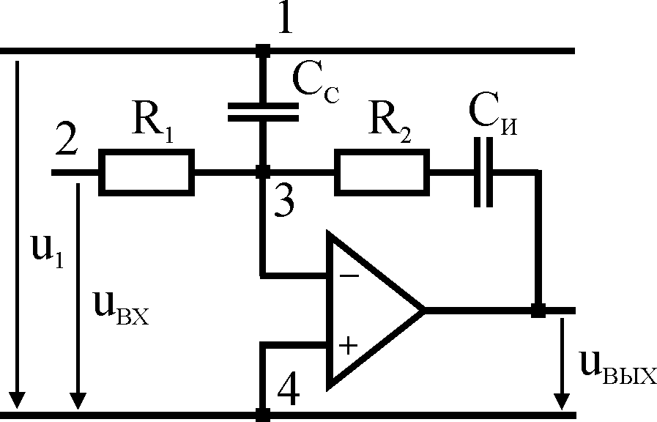
Рис.4.13. Схема ПИ-регулятора на операционном усилителе
ПИ-регулятор может подвергнуться действию импульсных помех из-за наличия конструктивной емкостной связи С_{С} между входом 3 операционного усилителя и соседним проводником 1, на котором возникают изменения напряжения Δu/Δt (см. рис.4.13). Тогда, учитывая, что С_{И}С_{С}, получим
. (4.4)
При крутых фронтах импульсных помех могут возникать значительные искажения выходного сигнала регулятора. Выходное напряжение регулятора может кратковременно выходить даже за пределы напряжения насыщения операционного усилителя (рис.4.14, б), как в соответствии с формулой (4.4) выходное напряжение не зависит от коэффициента усиления. При этом перегружаются последующие каскады устройства. Суммарное воздействие импульсной помехи как по входу аналогового устройства, так и через конструктивные RLC-элементы может привести к еще большему искажению полезных сигналов и тем самым нарушить нормальное функционирование устройства.
а 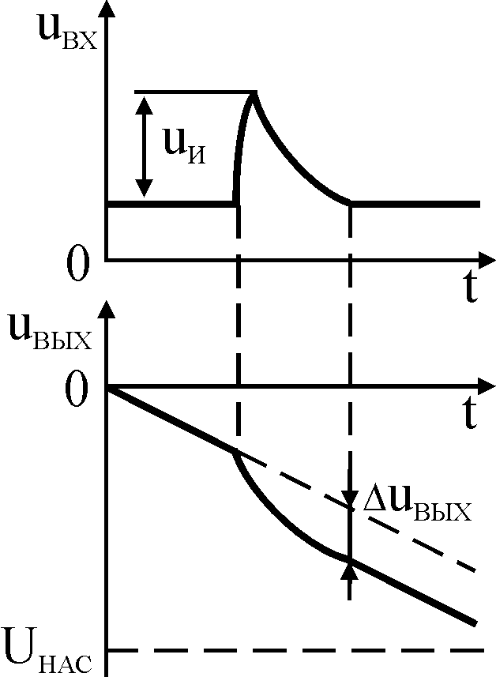 б 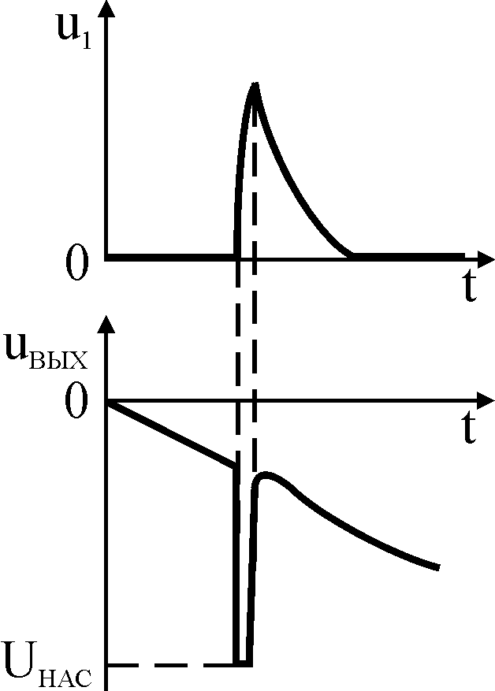
Рис.4.14. Воздействие импульсных помех на ПИ-регулятор: а – по входной цепи;
б – по цепи емкостной связи с помехонесущим проводником

4.6. Помехоустойчивость измерительных устройств

4.6.1. Особенности воздействия помех на измерительные устройства
Для измерения режимных параметров в СЭЭС (ток, мощность, напряжение, сопротивление изоляции) используются различные измерительные приборы и измерительные преобразователи систем автоматического управления и контроля. Процесс измерения осуществляется непрерывно и связан с определением величин за некоторый интервал времени (обычно полупериод или период изменения). Точность измерения, является главным показателем качества работы измерительных устройств. Наибольшее воздействие оказывают помехи, искажающие измеряемые параметры, нарушающие нормальную работу измерительных схем. К таким помехам можно отнести в первую очередь искажения синусоидальности напряжения и тока в СЭЭС. Увеличение погрешности измерений может оказаться недопустимым прежде всего для систем автоматического управления, которые поддерживают требуемое качество электроэнергии в СЭЭС и обеспечивают таким образом работоспособность всех потребителей электроэнергии.

4.6.2. Помехоустойчивость измерительных приборов
Измерение электрических величин в СЭЭС осуществляется, в основном, с помощью непосредственной оценки по кривым токов и напряжений, которые при возникновении помех становятся несинусоидальными и содержат широкий спектр гармонических составляющих повышенной частоты [2.6]. Это приводит к появлению дополнительной погрешности, которая может носить частотный (приборы содержат элементы с сопротивлениями, зависящими от частоты) и методический характер [4.1]. Величина дополнительной погрешности оценивается по соотношению
,
где А_{С}, А_{Н} – значение измеряемой величины при синусоидальной и несинусоидальной формах кривой, и зависит от принципа действия прибора, т.е. от его системы, а также от величины, которую измеряет прибор (ток, напряжение и т.п.).
На рис.4.15 показаны значения γ при типичных периодических помехах, которые возникают при работе тиристорного выпрямителя, в функции от коэффициента несинусоидальности К_{НС} для приборов электродинамической системы Д128 и электромагнитной системы Э59, имеющих одинаковый класс точности 0,5. Многообразие систем и измеряемых величин щитовых и переносных электроизмерительных приборов с СЭЭС еще требует проведения работ по оценке возможности их использования при искажениях синусоидальности напряжения и тока. Пока можно отметить, что в рамках одной системы наименьшую дополнительную погрешность имеют амперметры и частотомеры, большей погрешностью обладают вольтметры и ваттметры, а максимальную погрешность дают фазометры, для которых она в значительной степени является методической, поскольку понятие «сдвиг фаз» по отношению к несинусоидальным кривым справедливо только для гармоник с одинаковыми порядковыми номерами. Значение коэффициента мощности для несинусоидальных напряжений и токов не может быть точно определено прибором, рассчитанным только на синусоидальные напряжения и токи. При прочих равных условиях погрешность у приборов электромагнитной системы меньше, чем у электродинамической и ферродинамической систем, а наибольшая погрешность наблюдается у приборов выпрямительной системы, которые дают точные показания только при постоянном и равном 1,11 коэффициенте формы кривой измеряемой величины. Дополнительная погрешность в ряде случаев (особенно при К_{НС}>10%) может превышать класс точности прибора. Поэтому для решения вопроса о применимости того или иного прибора в условиях периодических искажений напряжения и тока требуется предварительная оценка погрешности измерений. Такая оценка может быть получена расчетным путем, если известны зависимости частотной и методической погрешностей, либо путем сравнения с показаниями образцового прибора.

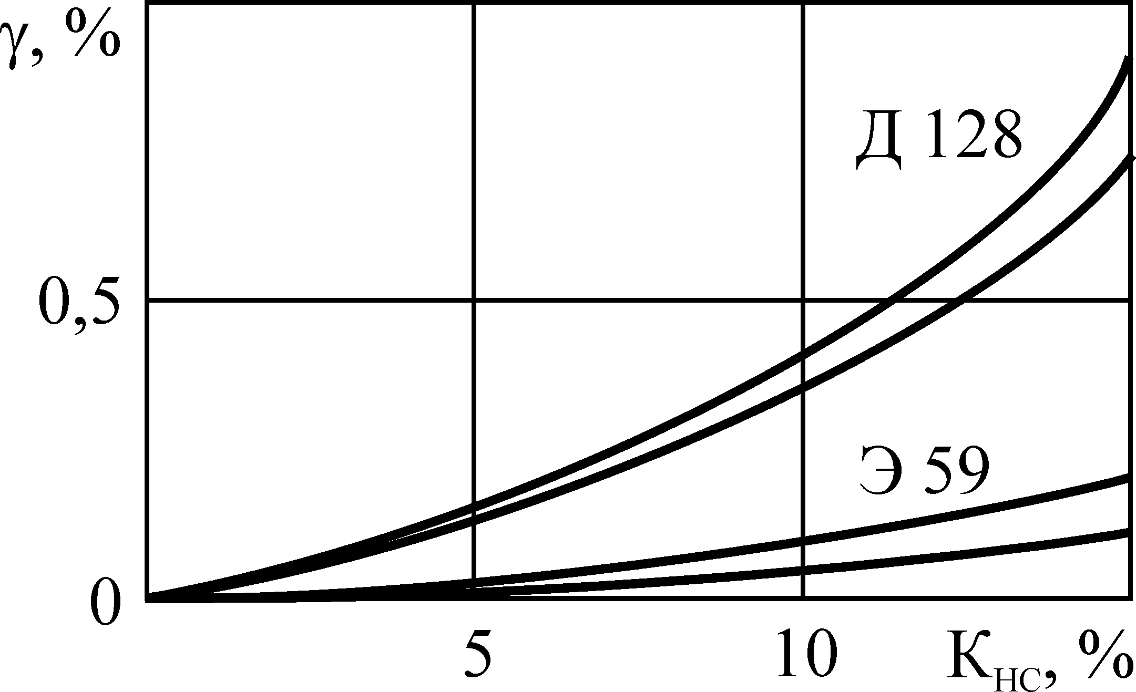
Рис.4.15. Зависимость дополнительной погрешности вольтметров и амперметров
от коэффициента несинусоидальности напряжения в сети

4.6.3. Измерительные преобразователи систем автоматического
управления и контроля
Искажения синусоидальности воздействуют на системы автоматического управления и контроля по цепям питания и информационным каналам. При достаточной защищенности цепей питания основным источником погрешностей (а порой и сбоев) в работе этих систем является несоответствие принципов построения измерительных преобразователей параметров управления и контроля реальным условиям работы с периодическими помехами, т.е. их методическая погрешность.
Автоматические регуляторы напряжения (АРН) синхронных генераторов (СГ) должны обеспечивать стабилизацию напряжения в судовой ЭЭС. Точность АРН определяется в основном погрешностью измерения отклонения напряжения в измерительном органе корректора напряжения (КН). При синусоидальном напряжении СГ не имеет значения, отклонения какого параметра напряжения – амплитудного U_{m}, среднего U_{ср} или действующего
U – измеряется в КН, так как эти параметры связаны между собой постоянными коэффициентами формы и амплитуды. Поэтому измерение и последующая стабилизация любого из указанных параметров автоматически обеспечивают стабильность остальных. В связи с этим, исходя при прочих равных условий из простоты реализации, в измерительных органах, применяемых в КН AРH судовых СГ, определяется отклонение U_{ср} (корректор типа КН-2) или U_{m} (КН-6), в то время как потребители требуют стабилизации действующего значения U, причем независимо от того, синусоидально напряжение СГ или нет [4.6]. При появлении искажения напряжения коэффициенты формы и амплитуды напряжения СГ становятся переменными величинами, что делает невозможной одновременную стабилизацию U, U_{m} U_{ср} и приводит к появлению методической погрешности измерения и стабилизации действующего значения напряжения U:
$ε=\frac{U−U_{H}}{U_{H}}⋅\text{100}\text{\%}$,
где U_{Н} – номинальное значение напряжения.
Модули предельных значений ε, показанные на рис.4.16 в функции от коэффициента несинусоидальности К_{НС}, могут заметно превышать допустимую величину 2,5%, что делает необходимым измерение в КН отклонения только действующего значения напряжения СГ. Влияние несинусоидальности на процессы измерения в АРН приводит к появлению значительной неравномерности распределения реактивных нагрузок между параллельно работающими СГ. Это объясняется большой методической погрешностью блока параллельной работы (БПР) АРН при определении реактивного тока СГ. Методическая погрешность БПР может достигать значений 20–25% из-за несоответствия действительной реактивной нагрузки СГ при искажениях напряжения и тока величине I∙sinφ, что приводит к превышению допустимой неравномерности реактивной нагрузки 10% на величину 5–7%. В этих условиях необходимо изменение принципа формирования управляющего сигнала в БПР.

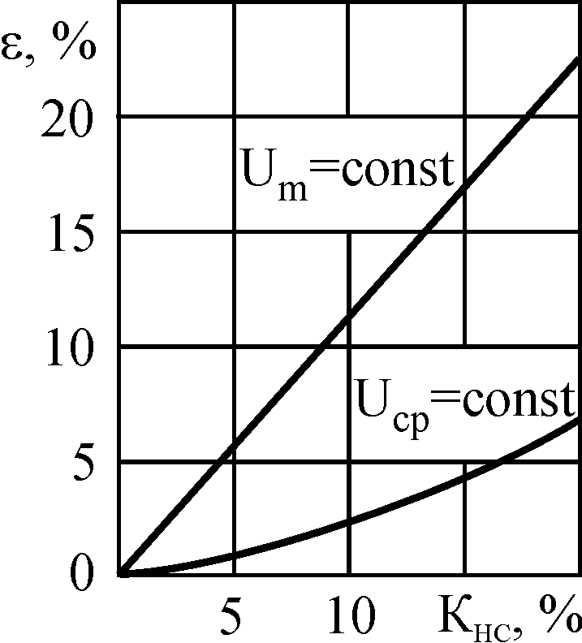
Рис.4.16. Методическая погрешность измерения и стабилизации напряжения
Автоматические синхронизаторы обеспечивают включение синхронных генераторов электростанции на параллельную работу. Автоматические точные синхронизаторы
УСГ-1П, УСГ-35 основаны на использовании выпрямленной огибающей U_{S} напряжения биений u_{S} = u₁ – u₂, где u₁, u₂ – мгновенные значения напряжений сети и подключаемого СГ. Напряжение u₂ чаще всего синусоидально, так как обычно СГ включается на параллельную работу с холостого хода.
Искажения синусоидальности напряжения u₁ оказывают существенное влияние на работу автосинхронизатора. При синусоидальном напряжении (К_{НС} < 5%) синхронизатор выполняет свои функции, формируя команду u_{K} на включение генераторного автомата за фиксированное время опережения t_{ОП.0} до момента u_{s} = 0 (рис.4.17). При коэффициенте несинусоидальности K_{HC} = 5–10% время опережения уменьшается t_{ОП.1}< t_{ОП.0} и СГ включается на параллельную работу с отступлением от идеальных условий синхронизации. При значительной несинусоидальности напряжения K_{HC} = 10–15% на всем периоде u_{s}>∆U_{s}
(рис.4.17) и команда на синхронизацию не формируется, хотя выполняются все ее условия, в том числе U₁=U₂. Эти явления объясняются методической погрешностью блока контроля напряжения и блока времени опережения автосинхронизатора. При К_{HC}>15% работа синхронизатора полностью нарушается еще и из-за влияния периодических помех через цепи питания его блоков.

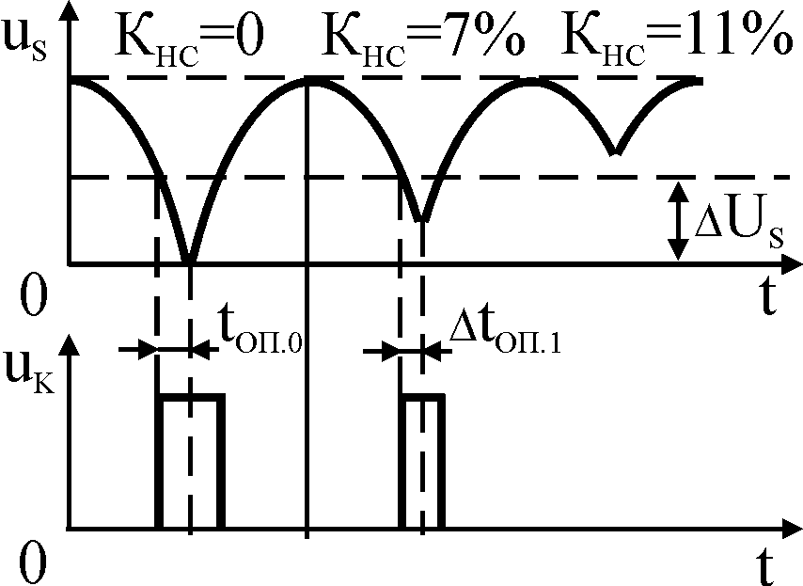
Рис.4.17. Влияние несинусоидальности напряжения на работу автоматического
синхронизатора
Методическая погрешность блока контроля напряжений, возникающая из-за переменности коэффициента амплитуды напряжения сети и влияния высших гармоник на величину u_{S}, может быть сведена к допустимой, если кривая u_{S} будет формироваться по разности первых гармоник напряжений u₁ и u₂, что легко обеспечивается фильтрацией. Методическая погрешность при формировании t_{ОП} в блоке времени опережения при периодических искажениях напряжения u₁ обусловлена теми же причинами, что и при контроле напряжений, и имеет вид ∆t_{ОП} = t_{ОП.0} – t_{ОП.1} = К_{HC}/ω_{s} где ω_{s} – разность угловых частот первой гармоники напряжения u₁ и u₂. Расчет показывает, что уже при K_{HC} = 5% и ω_{s} < 0,35 Гц ∆t_{ОП} превышает допустимое значение 0,02 с. Таким образом, при несинусоидальности напряжения в синхронизаторе необходимо отказаться от принципа использования огибающей напряжения биений u_{s} для определения времени опережения t_{ОП}, так как фильтрация здесь неприменима из-за фазовых погрешностей.
Датчики активного тока судовых устройств автоматики используются при определении загрузки СГ активной мощностью в устройствах распределения нагрузки при параллельной работе СГ (системы УРНЧ, УРМ). Датчики активного тока (ДАТ), несмотря на различие схемных решений, основаны на формировании выходного сигнала по соотношению
U_{Д} = К_{Д} Icosφ,
где К_{Д} – коэффициент передачи; φ – угол сдвига фаз между синусоидами тока и напряжения СГ. При синусоидальности форм напряжения и тока и постоянстве напряжения эта величина соответствует активной мощности нагрузки. Поскольку при несинусоидальности величина φ имеет смысл только для гармоник тока и напряжения с одинаковыми номерами, а понятие «коэффициент мощности» не соответствует значению cosφ, величина активной мощности, измеренная ДАТ P_{Д}, будет отличаться от точного значения:
,
где u, i – мгновенные значения напряжения и тока СГ за период Т.
Существенная величина методической погрешности ДАТ системы УРМ-35, определяемая соотношением $δ=\frac{P_{Д}−P}{P}⋅\text{100}\text{\%}$ и показанная на рис.4.18 для различных значений К_{HC}, приводит к недопустимой (более 10%) неравномерности распределения активных нагрузок между параллельно работающими СГ. В этих условиях необходимо пересматривать принципы измерения, положенные в основу построения датчиков активного тока.
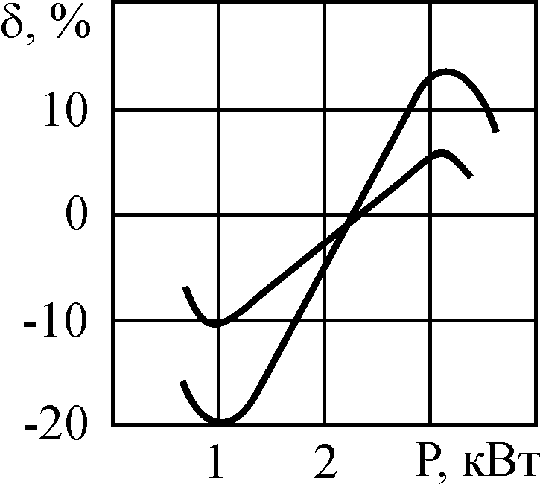
Рис.4.18. Зависимость погрешности датчика активного тока от измеряемой
мощности при различных коэффициентах несинусоидальности напряжения

Рассмотренные примеры не исчерпывают всех особенностей появления методической погрешности измерительных устройств в судовых ЭЭС, которая также существенна для системы фазового управления тиристорами или для систем контроля сопротивления изоляции. Поэтому при решении вопроса о применимости измерительного устройства в условиях помех необходимо в каждом конкретном случае определять его методическую погрешность.

4.7. Влияние на энергетическое оборудование
Определяющее влияние на работу энергетического оборудования в судовых ЭЭС, такого как электрические машины, трансформаторы, полупроводниковые преобразователи, распределительные устройства, кабели, электротермические потребители и источники света, оказывают гармоники питающего напряжения. Это проявляется в ускоренном старении изоляции оборудования из-за увеличения диэлектрических потерь, увеличении электрических потерь от токов высших гармоник, росте шума и вибрации и изменении характеристик из-за нестабильности параметров несинусоидального напряжения.
Синхронные генераторы (СГ) являются основным источником электроэнергии на судах. Несинусоидальность тока СГ приводит к дополнительным потерям в стали и меди статора и ротора из-за токов высших гармоник. Температура нагрева элементов СГ возрастает. Необходимо снижение нагрузки СГ для защиты от перегрева на величину $ΔS=\frac{S_{H}−S_{Д}}{S_{H}}⋅\text{100}\text{\%}$, где S_{Н}, S_{Д} – полная номинальная и допустимая по тепловому режиму мощности СГ.
Поскольку элементы различных судовых СГ имеют разный тепловой запас, необходимое снижение нагрузки СГ при несинусоидальности тока также оказывается различным.
Зона возможных значений ΔS в зависимости от отношения полной мощности S_{П} источника гармоник (полупроводникового преобразователя) к номинальной мощности S_{Н} для генераторов серии МСК показана на рисунке 4.19. Максимальное значение ΔS при
S_{Н} = S_{П} не превышает 10%.
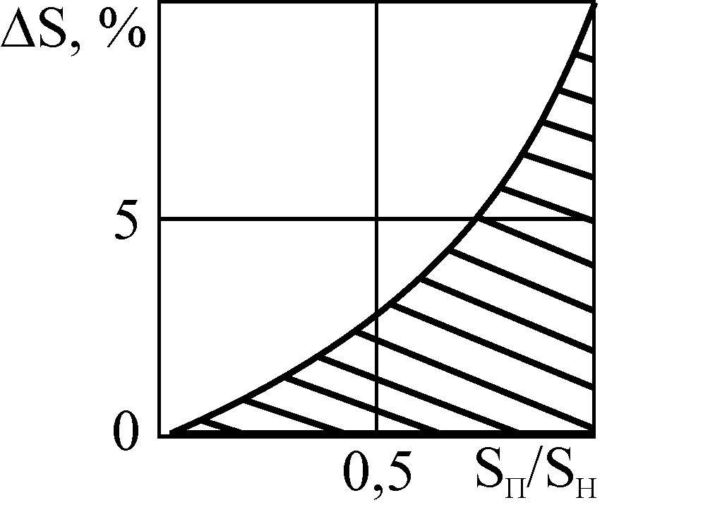
Рис.4.19. Необходимое снижение нагрузки синхронного генератора
Асинхронные двигатели (АД) являются наиболее распространенным типом электродвигателей. При питании АД несинусоидальным напряжением возрастает их нагрев из-за дополнительных потерь. Поэтому по тем же соображениям, что и для СГ, необходимо снижать его нагрузку на валу на величину мощности $ΔP=\frac{P_{H}−P_{Д}}{P_{H}}⋅\text{100}\text{\%}$ в зависимости от величины несинусоидальности К_{НС} питающего напряжения. Требуемое снижение мощности трехфазных судовых АД с короткозамкнутым ротором при условии стабильности действующего значения первой гармоники питающего напряжения U₁ составляет от 3,5 до 6% при К_{НС} = 20% (рис.4.20) в зависимости от конструктивных особенностей АД. Действующее значение напряжения U близко к U₁ вплоть до значений К_{НС} = 20%. Поэтому график на рисунке 4.20 соответствует случаю стабилизации на электростанции действующего значения напряжения U = const. Если же стабилизируется U_{m} или U_{ср}, характеристики АД существенно изменяются, а ΔР может достигать 40%, например, при U_{m} = const и К_{Н} = 20%.
Несинусоидальность напряжения при U₁ = const (или U = const) пренебрежимо мало влияет на усредненный номинальный и пусковой вращающие моменты АД, однако из-за взаимодействия полей высших гармоник тока с основным полем в воздушном зазоре в АД возникает пульсирующий момент, который приводит к появлению существенной вибрации, особенно в низкочастотной области спектра. При изменении К_{НС} от 1 до 12% уровни виброускорений на частотах 300 и 600 Гц возрастают на 10–25 дБ, превышая для ряда АД допустимые значения, что требует принятия специальных мер.
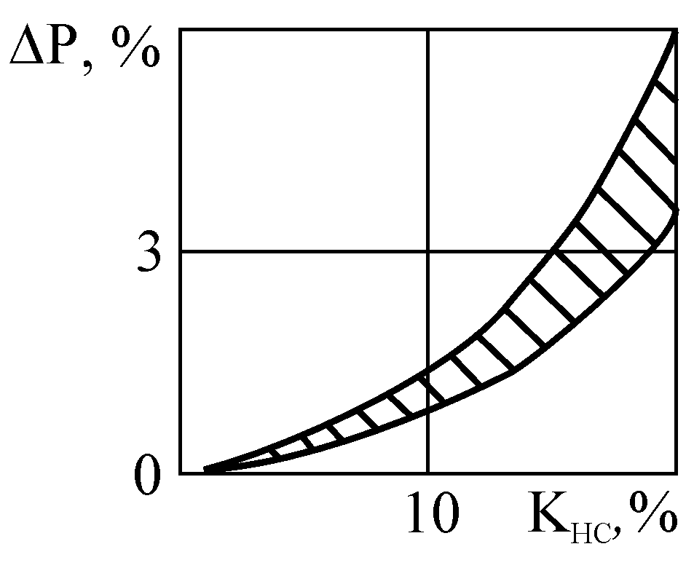
Рис.4.20. Необходимое снижение нагрузки асинхронного электродвигателя
Полупроводниковые преобразователи (ПП) обеспечивают преобразование электроэнергии по роду тока, частоте, напряжению, числу фаз. При воздействии гармоник напряжения трехфазные и однофазные ПП могут изменять свои выходные параметры. Импульсные помехи могут привести к сбоям в работе управляемых тиристорных и транзисторных ПП.
Тиристор может включаться различными методами:
- положительным импульсом между управляющим электродом и катодом;
- скоростью нарастания положительного напряжения (du/dt) между анодом и катодом, превышающей допустимую;
- прямым напряжением между анодом и катодом, превышающим номинальное.
Тиристоры выключаются с помощью уменьшения их анодно-катодного тока ниже уровня удержания или приложения обратного напряжения на клеммы анода и катода. Поскольку тиристор является устройством, управляемым импульсами, требуется минимум энергии импульсной помехи, чтобы ее выключить или включить.
Устранение сбоев в работе управляемых ПП обеспечивается рациональным построением их систем управления. Изменение выходных параметров неуправляемых ПП зависит от величины К_{НС} несинусоидального напряжения на его входе и параметра этого напряжения, стабилизируемого AРН. На рис.4.21 показаны модули максимально возможных отклонений постоянной составляющей выпрямленного напряжения холостого хода неуправляемых выпрямителей ${ΔU}_{d}=\frac{U_{d}−U_{d\text{.}c}}{U_{d\text{.}c}}⋅\text{100}\text{\%}$, где U_{d.с}, U_{d} – значения при синусоидальном входном напряжении и при искаженном напряжении. Для трехфазных выпрямителей при U = const значение ΔU_{d} < 5%, а для однофазных выпрямителей при тех же условиях
ΔUd_{o} > 5% при К_{НС} > 12%. В этих случаях необходимо либо оговаривать специальные условия работы нагрузки, либо заменять неуправляемые выпрямители на управляемые. Увеличение пульсаций выходного напряжения ПП при несинусоидальности питающего напряжения компенсируется фильтрацией.
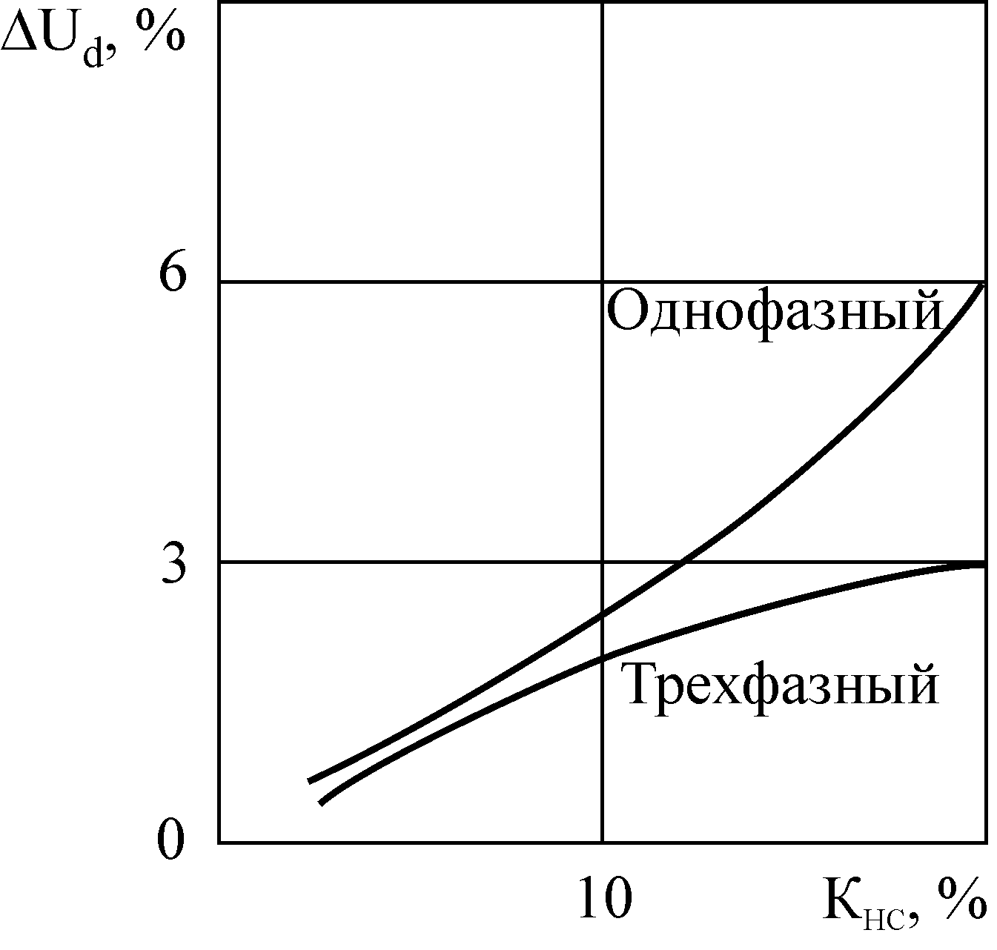
Рис.4.21. Изменение выходного напряжения выпрямителя от коэффициента
несинусоидальности питающего напряжения
Источники света и нагревательное оборудование мало чувствительны к воздействию периодических помех, за исключением влияния нестабильности параметров питающего напряжения. При стабилизации на электростанции действующего значения напряжения U световой поток и срок службы ламп практически не изменяются для любого возможного значения коэффициента несинусоидальности напряжения К_{НС}. При стабилизации амплитуды U_{m} или среднего значения напряжения U_{СР} потребляемая нагревательными элементами мощность, световой поток и срок службы ламп могут существенно измениться с увеличением коэффициента К_{НС} [4.6].

